晴隆民族中学2012届高三第一次月考生物试题
本试卷组成：第Ⅰ卷，选择题（共21小题，每小题2分，共42分）；第Ⅱ卷，非选择题（7个大题，共58分）。满分100分，答题时间：120分钟。
第Ⅰ卷
一．选择题：（共42分）
1．下列跨膜运输的生理活动，属于主动运输的是
A．酒精进入胃黏膜细胞
B．二氧化碳由静脉血进入肺泡内
C．原尿中的葡萄糖进入肾小管上皮细胞
D．水分子出入细胞

2．下列关于细胞结构和功能的叙述中，不正确的是
A．精子细胞、神经细胞、根尖分生区细胞不是都有细胞周期。
B．乳酸菌、酵母菌都含有核糖体，遗传物质都是DNA
C．能抑制膜上载体活性或影响线粒体功能的毒素，都会阻碍根细胞吸收矿质离子
D．能进行光合作用的细胞一定含有叶绿体

3．同源染色体与姐妹染色单体的共同点是
A．它们中的一条都是以另一条为模板复制而来的
B．它们的形状、大小、结构一般都是相同的
C．它们所含的基因都是相同的
D．一对同源染色体与一对姐妹染色单体所包含的DNA分子数都是相同的

4．某细胞中染色体数为2N，下图中属于有丝分裂中期和减数第二次分裂后期的依次

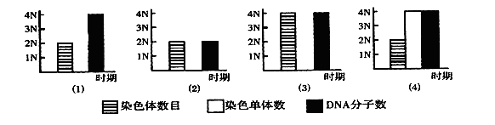

A．⑴⑵ B．⑵⑶ C．⑷⑵ D．⑶⑷

5.下列有关特异性免疫的叙述中，正确的是
A. 吞噬细胞、T细胞与体液免疫无关
B. 记忆细胞与效应淋巴细胞产生于抗原刺激之前
C．白细胞介素—2能增强效应T细胞的杀伤力
D．抗体是由B细胞产生的

6．在人体中，由某些细胞合成与释放，并影响其他细胞生理功能的一组物质是
A．信使RNA、必需氨基酸 B．激素、递质
C．淀粉酶、解旋酶 D．肝糖元、丙酮

7．下面关于生态系统的叙述，正确的是
A．各营养级的生物都以两种呼吸方式将氮、磷返回无机环境中。
B．森林生态系统的抵抗力稳定性比草原生态系统的高。
C．食物链中生物种类的增加一定会导致生态系统总能量利用效率的降低。
D．生产者和消费者是维持生态系统稳定存在所必不可少的成分。

8．下列属于细胞分化、癌变和衰老的共同表现的是
A．细胞形态、结构和功能上的变化 B．新陈代谢速度减慢
C．遗传物质改变 D．细胞膜的通透性降低

9．用含有¹⁵N标记的胸腺嘧啶脱氧核苷酸的营养液培养根尖分生区细胞，一段时间后分离获得具有放射性的细胞器。可在这类细胞器内完全进行的生理过程是
B.[H]+O₂ H₂O
酶
A.CO₂＋H₂O （CH₂O）＋O₂
光

C.C₆H₁₂O₆＋6O₂＋6H₂O 6CO₂＋12H₂O＋能量
酶
D.C₆H₁₂O₆ 2C₂H₅OH＋2CO₂＋能量

酶
叶绿体

10．下列与糖尿病有关的叙述中正确的是
A．糖尿病患者逐渐消瘦，是因为其体内糖的氧化供能发生障碍，导致非糖物质分解加强。
B．尿液中偶尔含有少量糖的人不一定是糖尿病患者，但尿液中持续含有较多糖的人则一定是糖尿病患者。
C．糖尿病患者吃得多，是因为其体内的糖被大量排出体外，导致血糖含量过低
D．糖尿病患者的尿多，直接原因是因为其代谢旺盛，产生的水比一般人多
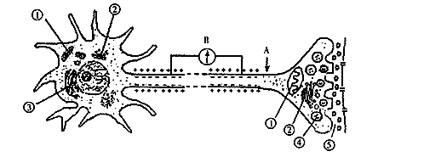
11．下图是两类不同植物叶片部分结构的示意图。下列叙述合理的是
A．甲是C3植物，CO2中C的转移途径是：CO2→C3→(CH2O)
B．乙是C4植物，CO2中C的转移途径是：CO2→C4→C3
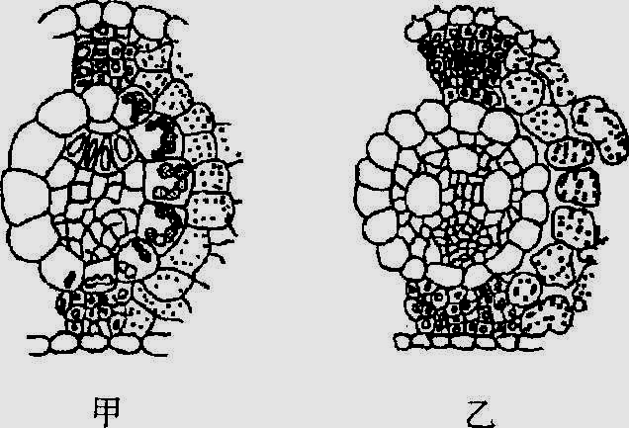
C．甲是C4植物，CO2中C的转移途径是：CO2→C4→C3
D．乙是C3植物，CO2中C的转移途径是：CO2→C3→C4

12．根据人体神经元细胞模式图分析，不正确的是 （ ）
A．④中的物质释放到⑤的方式是外排
B．若刺激A点，图中电流计B将偏转2次
C．若抑制该细胞的呼吸作用，不影响神经兴奋的传导
D．若①中含有一致病基因，则该致病基因来自其祖母的几率为0

13．某工厂有男女职工各200名，对他们进行调查时发现，女性色盲基因的携带者为15人，患者为5人；男性患者为11人，那么这个群体中色盲基因的频率为多少 （ ）
A．12 ％ B．9 % C．6 % D．4.5 %

14．利用生物工程改造生物特性，从而生产人类所需的产品。下列有关措施的叙述中，不正确的是 （ ）
A．利用基因突变原理培育成青霉素高产菌株
B．利用基因突变原理培育成生产人干扰素的酵母菌
C．利用基因工程手段培育成生产人胰岛素的大肠杆菌
D．利用细胞工程技术培育成生产单克隆抗体的细胞群

15．下列属于人体内环境的组成成分是 （ ）
A. 血浆、组织液和 激素 B 血红蛋白、O₂和葡萄糖
C 淋巴、CO₂和肌糖原 D 氨基酸、递质小泡和葡萄糖

16．下列有关生物学实验的叙述正确的是 （ ）
A．用二苯胺试剂鉴定DNA时，需将提取的DNA丝状物溶于清水
B．将斐林试剂加入还原糖溶液中，试管中即可产生砖红色沉淀
C．显微镜下观察正在发生质壁分离的紫色洋葱表皮细胞，可见其液泡的颜色逐渐加深
D．用盐酸与酒精的混合液对洋葱根尖进行解离的目的是彻底分解细胞壁，使细胞分离

17．将甲、乙、丙三株大小相近的同种植物，分别进行不同处理，
实验结果如图所示。据图判断下列说法正确的是( ）
A．顶芽摘除后，侧芽生长停滞
B．甲侧芽生长快与生长素促进作用有关
C．细胞分裂素与侧芽的生长无关
D．甲为对照组，乙、丙为实验组

18．英国克隆羊“多利”的产生、“抗虫棉”的培育、“番茄马铃薯”的创造、单克隆抗体的制备、抗生素的生产依次是下列哪项生物技术取得的成果 （ ）
①基因工程 ②细胞工程 ③发酵工程 ④酶工程
A．①②②③④ B．②①②②③ C．①②④③③ D．①②①③②

19．如图所示，曲线不能表达的是 （ ）
A．无氧呼吸与氧气浓度的关系
B．正在发生质壁分离的细胞原生质的重量与时间的关系
C．光合作用速率随二氧化碳浓度变化而发生的变化
D．基因型为Aa的个体连续自交，各代中杂合子的比例和自交次数的关系

20．右图表示高等植物卵细胞内的染色体数目和形态模式图。此植物的胚细胞、胚乳细胞、叶肉细胞的染色体组和染色体数目分别是 （ ）

A．12、8、8和36、24、24
B．6、9、6和24、36、24
C．8、9、8和24、48、24
D．8、16、16和24、24、48

21．运用下列各种细胞工程技术培育生物新品种，操作过程中能形成愈伤组织的是
①植物细胞培养 ②植物体细胞杂交 ③动物细胞培养 ④转基因植物的培养
A．①②③ B．①②④ C．①③④ D．①②③④
第Ⅱ卷
二．非选择题：（共60分）
22．（5分，每空1分）回答下列问题：
人类与结核病的战斗持续了几千年，可至今为止结核杆菌仍然没有彻底消灭，而且有死灰复燃的趋势，如今已成为所有传染病中的最大死亡原因。卡介苗是一种用来预防儿童结核病的预防接种疫苗。接种后可使儿童产生对结核病的特殊抵抗力。根据以上资料回答有关问题：
（1）卡介苗作为 进入体内，激发机体某些细胞分泌产生 ，从而使之与结核杆菌结合，有效预防结核病的发生。
（2）结核杆菌一旦进入人体，首先被 细胞处理，但一般不会死亡，会“休眠”在该细胞中。当人体免疫力下降时，处于“休眠”状态的结核杆菌就以 方式进行大量繁殖，从而引起相应组织病变。
（3）治疗结核病普遍用抗菌素，如：链霉素、卡那霉素、利福平、异烟肼等。目前单一使用抗菌素很难有效治疗结核病， 原因是 。

23．（10分，每空1分）下图为白化病（A-a）和色盲（B-b）两种遗传病的家族系谱图。请回答：

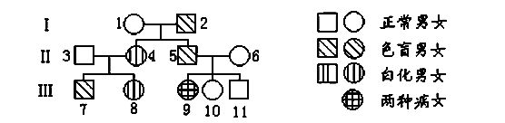
（1）写出下列个体可能的基因型：
Ⅰ2 ，Ⅲ9 ，Ⅲ11 。
（2）写出Ⅲ10产生的卵细胞可能的基因型为 。
（3）若Ⅲ7与Ⅲ10结婚，生育一个患白化病孩子的概率为 ，生育一个完全正常孩子的概率为 。
（4）Ⅲ8与Ⅲ11以及Ⅲ7与Ⅲ10之间结婚，均属 婚配，他们之间的亲缘关系是 -血亲。
（5）目前已发现的人类遗传病有数千种，遗传病产生的根本原因是 。

24．（6分，每空1分）下图表示干细胞的三个发育途径。据图回答下列问题：
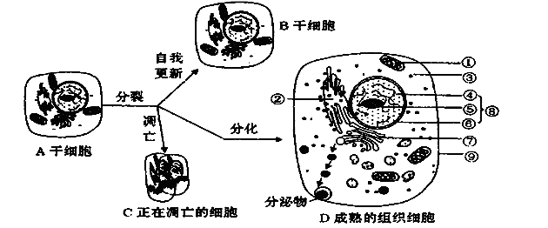
（1）由A细胞形成的B细胞仍然保持着其特有的 能力，A细胞到C细胞的过程是由 控制的。
（2）若D细胞是胰腺细胞，则结构⑦所起的作用是 。
（3）A细胞分化成D细胞的根本原因是 。
（4）若D细胞是正在衰老的细胞，该细胞中结构⑧发生的变化是 。
（5）由A细胞到形成多个卵细胞的过程，则必须经过细胞的 分裂。

25．（6分，每空1分）下面是生态系统中碳循环示意图，图中“→”表示碳的流动方向。
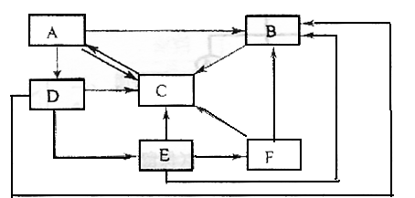

（1）碳在生物群落和无机环境之间的循环主要是以 形式进行的。在该生态系统中，分解者是 （用字母表示）。
（2）有人认为“第二营养级是次级消费者，它所同化的总能量是其吃掉的有机物中储存的全部化学能”。这种观点对吗： ；请说明理由：
。
（3）如果该生态系统是一片闲散地，生物课外小组同学对此地的部分植物进行了连续五年的种群密度（株/m²）调查，调查的常用方法是 。

26．(10分)如图1表示小麦的某种生理活动，图2表示小麦在不同的光照条件下，整体表现的吸收O₂和释放O₂量的状况，请据图回答：
（1）图1反应进行的场所是 ,当突然撤走光照，其它条件保持不变时，A、B、C 中含量增加的是 。
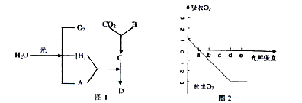
（2）图2中a点时小麦生理活动的特点是 。
若25℃是光合作用的最适温度，30℃是呼吸作用的最适温度，此图为25℃时测得的，在其他条件保持不变的情况下，当温度升到30℃。a点向哪个方向移动 。（左或右）
（3）请在图3中用箭头标出光照强度为c时叶绿体产生的O₂去向。
（4）若改用CO₂的吸收量和释放量来表示小麦生长和光照强度的关系，请在图4中表示出这一关系的曲线。
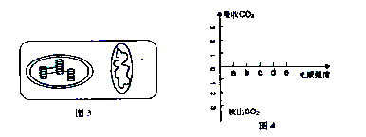
27．（6分）豇豆具有抵抗多种害虫的根本原因是体内具有胰蛋白酶抑制剂基因（CpTI基因）。科学家将其转移到水稻体内后，却发现效果不佳，主要原因是CpTI蛋白质的积累量不足。经过在体外对CpTI基因进行了修饰后，CpTI蛋白质在水稻中的积累量就得到了提高。修饰和表达过程如图所示：根据以上材料，回答下列问题：
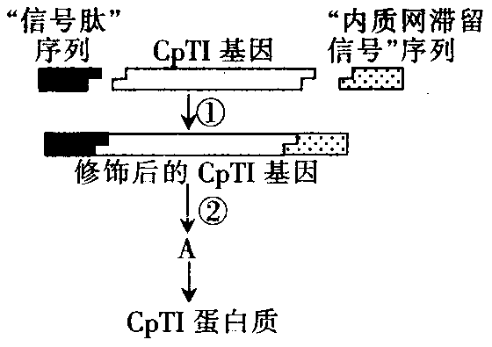
（1）CpTI基因是该基因工程中的 基因。
“信号肽”序列及“内质网滞留信号”序列的基本
单位是四种脱氧核苷酸，在①过程中，首先要
用 切开，暴露出黏性末端，
再用 连接。
（2）在该基因工程中，供体细胞和受体细胞分别
是： 、 。
（3）检测修饰后的CpTI基因是否表达的最好方法是： 。

28．(12分，每空1分)下图为高等植物有性生殖、个体发育过程及一些育种方法，其中母本基因型为AABb，父本基因型为Aabb，其中F能为单子叶植物种子萌发时提供营养，④、⑤和③是两种育种过程。请据图回答：
(1)在下图中，植物体的所有细胞中，细胞全能性最高的是[ ]__________（填图中字母并写出相应名称）。
(2)图中①过程是________________，②过程可以称为_________________，③育种方法能保持亲本的优良性状，则该方法是_________性繁殖，④⑤合称_______________育种，其中④是__________________过程，⑤是________________过程，C是_______________植株。
(3)若③育种方法能保持亲本的优良性状，根据亲本的基因型，请回答：
A若②与④⑤能形成相同基因型的新个体，则E的基因型为___________；
B若②③能形成相同基因型的新个体，则F的基因型为____________；
C若②发育成新个体的表现型与父母本的表现型都不同，则发生的这种变异主要来自__________________。

③
④ ④
⑤
①
⑥
②
母本
父本
胚囊
花药
D
卵细胞
F
A
B
新个体（E）
C

请将答案填在答题卡上：
答题卡： 班级---------- 姓名------------
一．选择题：（共42分）
题号 | 1 | 2 | 3 | 4 | 5 | 6 | 7 | 8 | 9 | 10 | 11
答案
题号 | 12 | 13 | 14 | 15 | 16 | 17 | 18 | 19 | 20 | 21
答案
二．非选择题（共计58分）
22．（5分，每空1分）

（1）＿＿＿＿＿＿ ＿＿＿＿＿＿＿ （2）＿＿＿＿＿＿＿ ＿＿＿＿＿＿＿＿＿

（3）＿＿＿＿＿＿＿＿＿＿＿＿＿＿＿＿＿＿＿＿＿＿
23．（10分）

⑴＿＿＿＿＿＿＿＿ ＿＿＿＿＿＿＿＿ ＿＿＿＿＿＿＿＿；

⑵＿＿＿＿＿＿＿＿＿＿＿＿＿＿＿＿＿＿ 3) ＿＿＿＿＿＿ ＿＿＿＿＿

4) ＿＿＿＿＿＿ ＿＿＿＿＿＿＿＿＿＿＿＿＿＿＿＿ 5) ＿＿＿＿＿＿＿＿＿＿＿
24.（9分）

（1＿＿＿＿＿＿＿＿＿＿＿， ＿＿＿＿＿＿＿＿＿＿＿

（2）＿＿＿＿＿＿＿＿＿＿＿＿＿＿＿＿＿＿＿＿＿＿ （3）＿＿＿＿＿＿＿＿＿＿＿

（4）＿＿＿＿＿＿＿＿＿＿＿＿＿＿＿＿＿＿＿＿＿＿ （5）＿＿＿＿＿＿＿＿＿＿＿
25．（6分）

（1）＿＿＿＿＿＿＿ ＿＿＿＿＿＿＿ （2）＿＿＿＿＿＿ ＿＿＿＿＿＿＿＿＿＿＿＿＿＿

＿＿＿＿＿＿＿＿＿＿＿＿＿＿＿＿＿＿＿＿＿＿＿＿＿＿＿＿＿＿＿＿＿＿＿＿＿＿＿＿＿

（3）＿＿＿＿＿＿＿＿＿＿＿
26．(10分)

（1）＿＿＿＿＿＿＿， ＿＿＿＿＿（2）＿＿＿＿＿＿＿＿＿＿＿＿＿＿＿＿＿＿＿＿ ， ＿＿＿
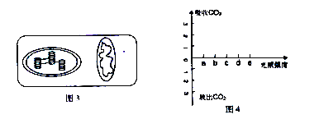
27．（6分）每空1分

（1）＿＿＿＿；＿＿＿＿＿＿＿＿＿＿＿ ＿＿＿＿＿＿＿＿＿ （2）＿＿＿＿＿＿、 ＿＿＿＿＿

（3）＿＿＿＿＿＿＿＿＿＿＿＿＿＿＿＿＿＿
28．（12分，每空1分）

（1）＿＿＿＿＿＿ ＿＿＿＿＿＿＿ （2）＿＿＿＿＿＿＿＿，＿＿＿＿＿＿＿＿＿ ，＿＿＿＿＿，

＿＿＿＿＿＿＿＿＿， ＿＿＿＿＿＿＿＿＿，＿＿＿＿＿＿＿＿＿ ，＿＿＿＿＿＿＿＿＿

（3）＿＿＿＿＿＿＿＿＿，＿＿＿＿＿＿＿＿＿ ，＿＿＿＿＿＿＿＿＿。
高三生物参考答案：
一．选择题（每小题2分，共计42分）
二．非选择题（共计58分）
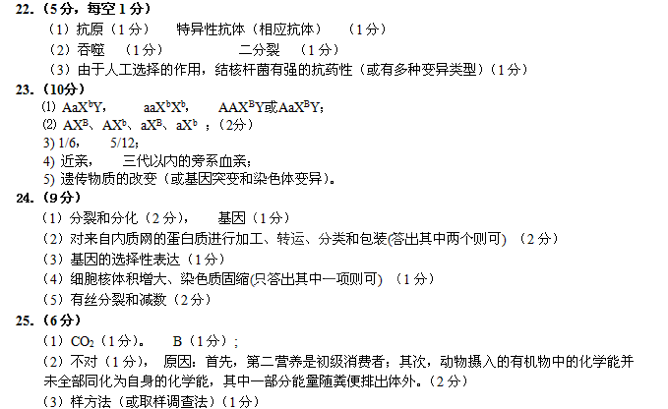）
26．(10分)
（1）叶绿体（1分） ， C（1分）
（2）光合作用强度等于呼吸作用强度（光合作用速率等于呼吸作用速率）（2分）， 右移（2分）
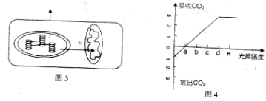
（3）见上图（2分）； (4) 见上图（2分）
